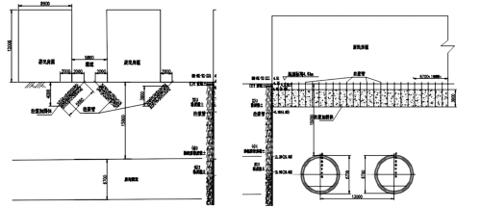
软土地层盾构法下穿多层浅基民宅施工变形控制
 | 王立玲 |  |  | （中铁四局集团有限公司，安徽 |  |  |  | 合肥 |  | 230023）
 | 作者简介：  王立玲（1973-），安徽蚌埠人，毕业于北方交通大学土木工程专业，本科，学士，高级工程师，主要从事土木工程施工技术和科技开发工作。 |  |  | 摘要：在杭海城际铁路工程建设中，隧道采用盾构法施工，需要穿越大量多层浅基础民宅，施工风险大。文章结合工程建设场地环境条件，依据盾构下穿多层浅基础民宅施工过程中影响地层变形的因素，提出了相应沉降控制措施，取得了良好的地层及民宅变形控制效果，可为类似工程施工提供参考。  关键词：软土地层；盾构施工；下穿；建筑物；变形控制
 | 中图分类号：U455.43 |  | 文献标识码：A | 均匀沉降变形，从而导致房屋开裂。盾构 |  |  |  |  | 结构，抗变形能力差，采用袖阀管预注浆
 | 文章编号：1007- 7359（2021）04- 0102- 02 |  |  | 隧道与民宅群空间位置关系见图1。盾 |  |  |  |  | 加固方式进行软土地层的预加固。
 | DOI：10.16330/j.cnki.1007- 7359.2021.04.051 |  |  | 构隧道与民宅平面与剖面位置关系见图 |  |  |  |  | 预注浆孔位沿房屋周边布置，采取
 | 0 | 前言 |  | 2。图3 为民宅实景。 |  |  |  |  | 单排布置，孔间距1.5m，采取分序孔注
 |  |  |  |  |  |  |  |  | 浆，间隔跳孔方式进行注浆。注浆范围为
 |  |  |  | 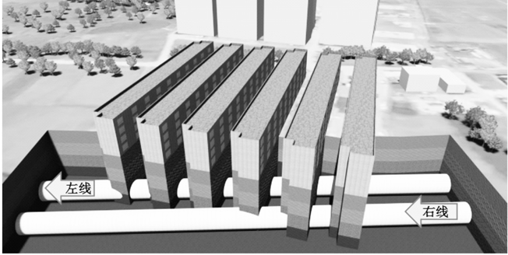
 | 在地铁区间隧道施工中，盾构法已 |  |  |  |  |  |  |  | 隧道正上方及其两侧1.0 倍隧道洞径区
 | 成为主流施工方法。在盾构施工过程中 |  |  |  |  |  |  |  | 域内的民宅基底下软土层。
 | 对地层变形控制非常重要，否则可能会 |  |  |  |  |  |  |  | 预注浆孔布置方式：在受影响民宅
 | 引起地表过大变形，从而危及周边环境 |  |  |  |  |  |  |  | 两侧沿建筑物轮廓线外2.0m 依次布设
 | 安全。本文依托杭海城际铁路工程许村 |  |  |  |  |  |  |  | 注浆孔位,注浆孔与水平面成45°倾角。
 | 镇—余杭高铁站区间工程，总结了盾构 |  |  |  |  |  |  |  | 注浆范围内所有注浆管要伸入房屋边线
 | 下穿多层浅基础民宅施工过程中地层变 |  |  | 图1 |  | 盾构隧道与民宅空间位置关系
 |  |  |  |  |  |  |  |  | 内侧2.0m，注浆管垂直方向深度为4m。
 | 形控制技术，即通过采用对民宅浅基础 |  |  | 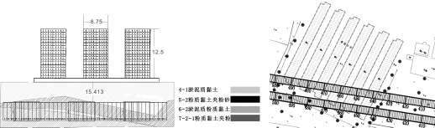
 |  |  |  |  |  |  |  |  | 注浆孔布置及加固范围如图4 所示。
 | 底部地层实施注浆加固及改进盾构掘进
 |  |  |  |  |  |  |  |  | 注浆方式：采用单台注浆泵同步注
 | 参数等措施，保证了软土地层中盾构下
 |  |  |  |  |  |  |  |  | 浆，先注双液浆封孔，再注单液浆。注浆
 | 穿浅基民宅施工安全。
 |  |  |  |  |  |  |  |  | 泵工作压力不大于0.4MPa，以防对民宅
 |  |  |  | 图2 | 盾构隧道与民宅平面与剖面位置关系
 |  |  |  |  |  |  |  |  | 上部结构造成过大隆起变形。
 | 1 | 工程概况
 |  |  |  | 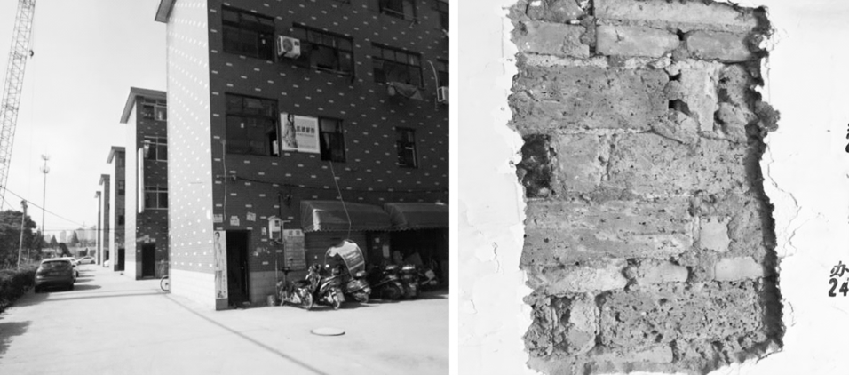
 | 1.1 工程地质情况 |  |  |  |  |  |  |  | 图4 |  | 注浆孔布置及加固范围
 | 盾构下穿建筑物部位为软土地层，
 | 隧道埋深约15.7m，土层分布自上而下
 | 分别为④1 淤泥质黏土、⑤2 粉质黏土、
 | ⑥2 淤泥质粉质黏土、⑦2- 1 粉质黏土
 |  |  |  | 图3 |  |  | 民宅实景
 | 夹粉土。各土层物理力学参数详见表1。
 | 该建设场地地层土体具有压缩性高、强 |  |  | 2 | 变形控制措施 |  |  |  | 2.2 盾构掘进参数优化
 | 度低等特性，其中淤泥质粘土层呈流塑 |  |  |  |  |  |  |  | 为尽可能降低盾构施工对民宅的影
 |  |  |  | 2.1 民宅基底软土层注浆加固措施
 | 性，工程性质差，盾构掘进过程中地层变 |  |  |  |  |  |  |  | 响，确保盾构施工时周边环境安全，在盾
 | 形控制难度大。 |  |  | 注浆加固技术是减小软土地基变形
 |  |  |  |  |  |  |  |  | 构掘进施工过程中，采取了以下控制措
 | 1.2 建筑物分布情况 |  |  | 的有效措施。大量工程实践表明，适当的
 |  |  |  |  |  |  |  |  | 施：
 | 本盾构下穿施工共涉及六栋多层民 |  |  | 地基加固对控制地基变形、保护周边环
 |  |  |  |  |  |  |  |  | ①严格土压管理。精确控制土仓压
 | 宅，为砌体结构，抗变形能力差。且盾构 |  |  | 境、降低工程造价具有重要意义。
 |  |  |  |  |  |  |  |  | 力，真正实现开挖面土压平衡，确保开挖
 | 下穿于建筑群一侧，更易造成建筑物不 |  |  | 针对本工程浅基础民宅上部为砌体
 |  |  |  |  |  |  |  |  | 面稳定。根据盾构施工进入民宅段前一
 | 盾构下穿部位地层物理力学参数 |  |  |  |  |  | 表1 |  | 段推进参数总结，在该段盾构掘进施工
 | 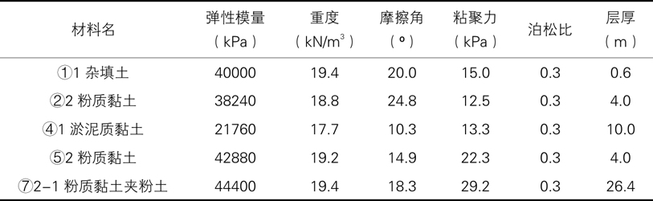 |  |  |  |  |  |  |  | 过程中，土仓压力设定为2～2.4bar，较正常段略高0.2bar，推进过程中土压波动值控制在0.1～0.2bar；  ②合理设定推进速度，保持稳定推进速度。刀盘转速设定为0.8～1.0 转，刀盘扭矩控制在800～1300kN·m，总推力为13500kN，较正常段高200～400kN； ③加强隧道管片背后间隙注浆管
102


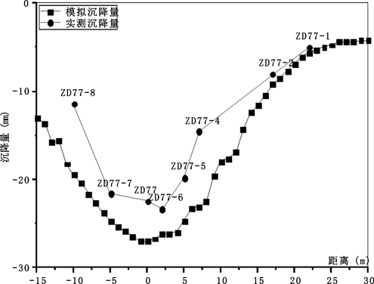


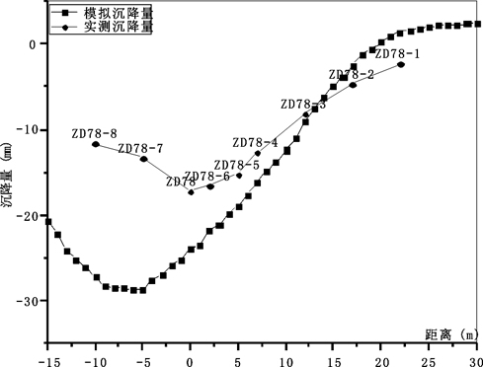

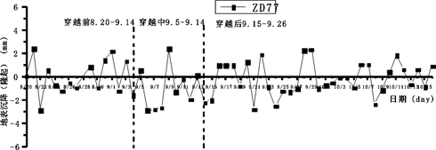

理，采用适宜的管片背后注浆措施，适时进行同步注浆和二次注浆及时填充衬砌背后间隙，地层中以粉土、粉质粘土为主，下穿民宅时采用克泥效工法，克泥效

层变形控制。施工结果表明，本工程施工过程中所采取的民宅基底注浆加固、盾构施工过程中的土压控制、管片后及时注浆（克泥效工法）等地层变形综合控制

使用浓度为450kg/m3，注入率为130% ， |  | 图5 |  |  | ZD77 断面沉降变化曲线 | 措施有效地减少了对地层的扰动，地层
注浆压力控制在2.7～3.2bar； |  |  |  |  |  | 变形控制效果明显，保证了软土地层盾
 |  | 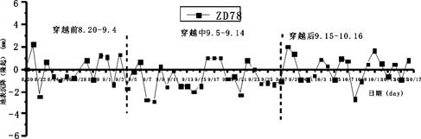
④严格出土量管理，防止开挖面超 |  |  |  |  |  | 构施工过程中的周边环境安全，可为类
挖，原则上按理论出土量出土，实际出土 |  |  |  |  |  | 似工程施工提供参考。
量控制不得大于理论出土量的98％； |  |  |  |  |  | 参考文献
⑤控制好盾构姿态，尽可能少纠偏，
以减少对地层的扰动，在盾构穿越房屋 |  | 图6 |  |  | ZD78 断面沉降变化曲线 | [1] | 祝方. 盾构下穿引起的既有地铁隧道变
 |  |  |  |  |  | 形分析[J].市政技术, 2017(03):71- 74.
前，尽量将盾构轴线及管片预先调整到 |  |  |  |  |  |  |  | 岩土工程与地基基础 | 安徽建筑
 |  |  |  |  |  | [2] | 赵坤. 盾构穿越建筑物施工影响的数值
位，避免穿越过程中多次大幅纠偏，若非
 |  |  |  |  |  | 分析[D].上海交通大学,2016.
纠不可，则应勤纠慢纠，每环不得超过
 |  |  |  |  |  | [3] | 王传琦. 成都地铁区间隧道盾构施工引
3.0mm；
 |  |  |  |  |  | 发地表沉降的数值模拟研究[D].西南交
⑥重视土仓内土体改良，土压平衡
 |  |  |  |  |  | 通大学,2008.
盾构机在摩擦角大、透水性强的地层中 |  | 图7 |  | ZD77 监测断面实测与模拟沉降量
 |  |  |  |  |  | [4] | 郑淑芬. 盾构隧道施工地表沉降规律及
掘进，难以保证开挖面的稳定，所以必须 |  |  |  |  |  | 控制措施研究[D].中南大学,2010.
高度重视土仓内土体的改良效果； |  |  |  |  |  | [5] | 卫晓英. 盾构下穿对不同基础形式建筑
⑦地面及民宅变形监测为2～3h 一 |  |  |  |  |  | 物的影响分析[J].山西建筑, 2018(2):151
次，并做好记录。 |  |  |  |  |  | - 153.
 |  |  |  |  |  | [6] | 梁娜. 软弱地质中土压平衡盾构掘进期
3 | 实施效果 | 图8 |  | ZD78 监测断面实测与模拟沉降量 |  | 地表沉降规律研究[D].东南大学,2016.
 |  |  |  |  |  | [7] | 姜春阳. 盾构多次下穿浅基础砖混房屋
3.1 地表沉降变化分析
 |  |  |  |  |  | 建筑群施工技术[J].山西建筑, 2017(03):
经过对地表监测点沉降量的分析，
 |  |  |  |  |  | 176- 177.
盾构穿越房屋过程中单次沉降变化量均 |  |  |  |  |  | [8] | 张云,殷宗泽,徐永福.盾构法隧道引起的
在±3mm 内，满足现场控制要求。 |  |  |  |  |  | 地表变形分析[J].岩石力学与工程学报,
3.2 监测数据与实测数据对比 |  |  |  |  |  | 2002,21(3):388- 392.
图7 为ZD77 监测断面实测与模拟 |  |  |  |  |  | [9] | 吴昌胜,朱志铎.不同直径盾构隧道地层
 |  |  |  |  |  | 损失率的对比研究[J]. 岩土工程学报,
沉降量，图8 为ZD78 监测断面实测与
 |  |  |  |  |  | 2018,40(12):2257- 2265.
模拟沉降量。监测结果表明，经隧道洞
 |  |  |  |  |  | [10] | 徐永福,陈建山,傅德明.盾构掘进对周
内、洞外采取综合变形控制措施后，现场
 |  |  |  |  |  | 围土体力学性质的影响[J].岩石力学与
地表横向断面沉降为不均匀沉降， |  | 4 | 结语
 |  |  |  |  |  | 工程学报,2003,22(7):1174- 1179.
ZD77- 6 最大累计沉降量为- 23.4mm，
 |  |  |  |  |  | [11] | 黄大维,周顺华,冯青松,等.地表均布超
ZD77- 1 最小沉降量- 3.2mm，满足现 |  | 近接施工安全与否与地层变形控制
 |  |  |  |  |  | 载作用下盾构隧道上覆土层竖向土压
场控制要求，保证了隧道上部民宅结构 |  | 程度直接相关，本工程盾构施工过程中 |  |  |  | 力转移分析[J]. 岩土力学,2019,40(6):
安全。 |  | 对既有建筑物的保护其关键就在于对地
 |  |  |  |  |  | 2213- 2220.
!!!!!!!!!!!!!!!!!!!!!!!!!!!!!!!!!!!!!!!!!!!!!!!（上接第76 页）
[36] | 陈潇,王杰,韩裕山,等.浆体流变特性对 | [43] | 透水混凝土关键技术的研究[J].四川建 | [48] | 坡板上的应用研究[D].湖南科技大学, | 103
 | 透水混凝土性能的影响[J].中国公路学 |  | 材,2020,46(10):8- 10+17. |  | 2011.
 | 报,2019,32(04):177- 186. |  | Nguyen D H，Sebaibi N, Boutouil M， |  | 于永霞.透水混凝土在海绵城市建设中
[37] | 赵剑锋,杨晓杰,李好新,等.短切纤维对 | [44] | et al．A modified method for the de- | [49] | 的应用研究[D].安徽理工大学,2016.
 | 透水混凝土性能的影响[J].建筑材料学 |  | sign of pervious concrete mix[J].Co- |  | 谢若奇.建筑废弃物再生集料透水混凝
[38] | 报,2019,22(02):266- 271. |  | nstruction and Building Materials,2014 |  | 土基层材料试验研究[D]. 广州大学,
 | 龚彬彬.高承载透水混凝土施工工艺的 |  | (73):271- 282. | [50] | 2018.
 | 分析与研究[J].四川水泥,2020(10):19- |  | Yang J, Jiang G L．Experimental st- |  | 姜德民,程海丽,高振林.透水性混凝土
[39] | 21. | [45] | udy on properties of pervious concr- | [51] | 路面砖的研制[J].新型建筑材料,2003
 | 牛志刚,朱平华,陈春红,等.新型再生透 |  | ete pavement materials [J].Cement |  | (03):18- 20.
 | 水混凝土抗暴雨内涝设计方法[J].硅酸 |  | and Concrete Research,2003 (33):381 |  | 张贤超.高性能透水混凝土配合比设计
[40] | 盐通报:2021(01):1- 7. |  | - 386. |  | 及其生命周期环境评价体系研究[D].中
 | 职晓云,胡保刚.郑州国际会展中心停车 |  | 吴克雄,钱立兵,覃吉云,等.海绵城市用 |  | 南大学,2012.
[41] | 场彩色透水混凝土路面施工技术[J].施 | [46] | 透水混凝土的研制与工程应用[J].新型 | [52] | 石从黎,李城,向川,等.装饰型彩色透水
 | 工技术,2011,40(14):84- 86. |  | 建筑材料,2018 (11):119- 122. |  | 混凝土的施工技术[J].重庆建筑,2017
 | 陈海燕,徐强,方丹薇.现浇透水水泥混 |  | 李永庆,宋学锋,吴红波,等.预拌透水混 |  | (02):30- 33.
[42] | 凝土路面技术[J].粉煤灰,2009,21(05): | [47] | 凝土在海绵城市建设中的应用研究[J]. | [53] | 冯翠玲,倪琪.走向生态之城———透水性
 | 43- 45. |  | 建筑施工,2019,41 (08):1551- 1553. |  | 铺装在杭州的应用[J].华中建筑,2009
 | 江晓君,王玮,谢国栋.罐车运输型预拌 |  | 李伟.透水性混凝土力学性能及其在护 |  | (06):182- 184.

